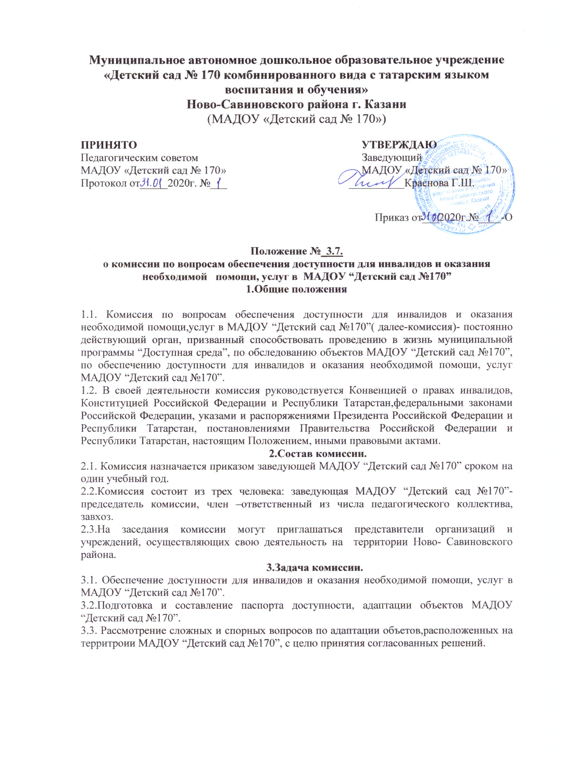

  - г. Казани и Ново-Савиновского района, организациями независимо от их организационно-правовых форм и общественными организациями инвалидов по вопросам формирования доступной среды для инвалидов в МАДОУ № 170.
    - Полномочия комиссии
  - Запрашивать и получать от органов муниципальной власти, органов местного самоуправления и организаций независимо от их организационно- правовых форм информацию по вопросам, относящимся к компетенции комиссии.
  - Создавать (при необходимости) экспертные и рабочие группы с участием специалистов и представителей общественных объединений инвалидов по вопросам, относящимся к компетенции комиссии.
    - Порядок работы комиссии
  - Председатель комиссии руководит деятельностью комиссии, определяет порядок рассмотрения вопросов, вносит предложения об уточнении и обновлении состава комиссии.
Организационно-техническое обеспечение деятельности комиссии осуществляет Исполнительный комитет муниципального образования г. Казани.
  - Заседания комиссии проводятся по мере необходимости, но не реже одного раза в год. Заседание комиссии считается правомочным, если на нем присутствует более половины членов комиссии. Решения комиссии принимаются большинством голосов присутствующих на заседании членов комиссии открытым голосованием. Решения комиссии, принятые в пределах ее компетенции, носят обязательный характер для членов комиссии. Заседания комиссии оформляются протоколами и подписываются председателем комиссии и секретарем.
  - Комиссия определяет основные направления своей деятельности, создает при необходимости рабочие группы, привлекает к своей работе необходимых специалистов.
  - Члены комиссии осуществляют свою деятельность на общественных началах.
  - Мероприятия комиссии, требующие финансовых затрат, производятся в пределах запланированных ассигнований на текущий финансовый год.
    - Заключительные положения
  - Срок действия Положения до замены новым.
  - МАДОУ №170 обеспечивает доступность и открытость информации путем размещения настоящего Положения на официальном сайте детского сада в сети интернет edu.tatar.ru.

